## **ĐỀ CƯƠNG ÔN TẬP HỌC KỲ 1**

**MÔN SINH HỌC 12**

**Năm học 2024 - 2025**

**I. Trắc nghiệm nhiều lựa chọn:**

**Chủ đề: Di truyền phân tử**

**Câu 1.**  Mỗi DNA con sau khi nhân đôi đều có một mạch của DNA mẹ, mạch còn lại được hình thành từ các nucleotide tự do. Đây là cơ sở của nguyên tắc:

**A.** Bổ sung. **B.** Bán bảo tồn. **C.** Bổ sung và bán bảo tồn **D.** Bổ sung và bảo tồn

**Câu 2** Một đoạn của phân tử DNA mang thông tin mã hóa cho một chuỗi polypeptide hay một phân tử RNA được gọi là

A. codon **B. gene** C. anticodon D. mã di truyền

**Câu 3.**  Vùng điều hòa là vùng

A. quy định trình tự sắp xếp các amino acid trong phân tử protein.

**B. mang tín hiệu khởi động và kiểm soát quá trình phiên mã.**

C. mang thông tin mã hóa các amino acid.

D. mang tín hiệu kết thúc phiên mã.

**Câu 4**. Theo F. Jacob và J. Monod, phát biểu đúng về vùng vận hành (operator) trong mô hình cấu trúc của operon Lac là

**A.** vùng mang thông tin mã hóa cấu trúc protein ức chế, protein này có khả năng ức chế quá trình phiên mã

**B.** trình tự nucleotide đặc biệt, tại đó protein ức chế có thể liên kết làm ngăn cản sự phiên mã.

**C.** nơi mà RNA polimerase bám vào và khởi đầu phiên mã tổng hợp nên RNA thông tin.

**D.** vùng khi họat động sẽ tổng hợp nên protein , protein này tham gia vào quá trình trao đổi chất của tế bào hình thành nên tính trạng.

**Câu 5.** Loại RNA nào dưới đây là thành phần cấu tạo nên ribosome?

**A. rRNA.** B. mRNA. C. tRNA. D. DNA.

**Câu 6**. Phát biểu nào sau đây đúng về đột biến gen?  
**A.** Đột biến gen làm thay đổi vị trí của gen trên nhiễm sắc thể.  
**B.** Đột biến gen là những biến đổi trong cấu trúc gen.  
**C.** Đột biến gen gồm: mất đoạn, lặp đoạn, đảo đoạn, chuyển đoạn.  
**D.** Tất cả các đột biến gen đều có hại.

**Câu 7.** Enzyme nào dưới đây tham gia vào quá trình phiên mã?

A. DNA polymerase. B. Restrictase. C. DNA ligase. **D. RNA polymerase.**

**Câu 8**. Khi nói về nguyên nhân và cơ chế phát sinh đột biến Gene, phát biểu nào sau đây **sai**?

**A.** Trong quá trình tái bản DNA, sự có mặt của base nitrogen dạng hiếm có thể phát sinh đột biến gene.    
B. Đột biến gene được phát sinh chủ yếu trong quá trình tái bản DNA.

**C.** Tần số phát sinh đột biến gene không phụ thuộc vào liều lượng, cường độ của tác nhân gây đột biến.   
**D.** Đột biến gene phát sinh do tác động của các tác nhân lí hoá ở môi trường hay do các tác nhân sinh học.

**Câu 9.**Trong quá trình phiên mã, enzyme phiên mã tương tác với vùng nào để làm gene tháo xoắn?

**A. Vùng điều hòa**. B. Vùng mã hóa. C. Vùng kết thúc. D. Vùng vận hành

Câu 6: Trong quá trình phiên mã, phân tử mRNA được tổng hợp theo chiều nào?

A. 3’ -> 3’ . B. 3’ -> 5’ . **C. 5’ -> 3’**. D. 5’->5’

**Câu 10.** Trong quá trình dịch mã, đầu tiên tiểu phần nhỏ của ribosome liên kết với mRNA ở vị trí

**A. đặc hiệu nằm gần codon mở đầu.**

B. codon mở đầu 5’-AUG-3’.

C. codon kết thúc.

D. sau codon mở đầu.

**Câu 11.** Một loại amino acid được mã hóa bởi codon 5’ – ACU – 3’, theo lý thuyết, bộ ba trên mạch khuôn tổng hợp mRNA có trình tự nào sau đây?

A. 3’-AGA-5’. B. 3’-ACG- 5’. **C. 3’ – TGA – 5’**. D. 5’ – ACT – 3’.

**Câu 12.** Gen cấu trúc mã hóa prôtêin ở sinh vật nhân sơ gồm:

A. Vùng điều hòa, đoạn exon, đoạn đoạn intron, vùng kết thúc.

B. Vùng điều hòa, đoạn exon , đoạn intron.

C. Vùng điều hòa, đoạn intron, vùng kết thúc.

**D. Vùng điều hòa, đoạn exon , vùng kết thúc**

**Câu 13**. Công nghệ DNA tái tổ hợp là

**A.** gồm công nghệ DNA tái tổ hợp và công nghệ tạo sinh vật biến đổi gene.

**B.** quy trình kĩ thuật sử dụng công nghệ DNA tái tổ hợp để thay đổi kiểu gene và kiểu hình của sinh vật.

**C.** quy trình kĩ thuật tạo ra phân tử DNA từ hai nguồn khác nhau (thường từ 2 loài) rồi chuyển vào tế bào nhận.

**D.** tạo ra đoạn DNA có khả năng làm vector có khả năng tái bản cũng như đảm bảo cho gene biểu hiện.

**Câu 14.**  Loại nucleic acid đóng vai trò như “người phiên dịch” của quá trình dịch mã là

**A.** DNA. **B.** tRNA. **C.** rRNA. **D.** mRNA

**Câu 15.**  Phiên mã ngược là hiện tượng

**A.** Protein tổng hợp ra DNA. **B.** RNA tổng hợp ra DNA.

**C.** DNA tổng hợp ra RNA. **D.** Protein tổng hợp ra RNA.

**Câu 16.**  Một amino acid có thể được mã hóa bởi nhiều bộ ba khác nhau. Điều này cho thấy mã di truyền có

**A.** tính phổ biến. **B.** tính thoái hóa. **C.** tính đặc hiệu. **D.** tính đa dạng.

**Câu 17.**  Mã di truyền khởi đầu dịch mã có trình tự là

**A.** 5' UGA 3'. **B.** 5' UAG 3'. **C.** 5' AUG 3'. **D.** 5' AGU 3'.

**Câu 18.**  Trừ một số trường hợp ngoại lệ, các loài sinh vật đều sử dụng chung một bộ mã di truyền. Điều này cho thấy mã di truyền có tính

**A.** đặc hiệu. **B.** đa dạng. **C.** vạn năng **D.** thoái hóa.

**Câu 19.**  Mã di truyền có tính đặc hiệu nghĩa là

**A.** một bộ ba chỉ mã hóa cho một loại amino acid.

**B.** nhiều bộ ba khác nhau đều mã hóa ra một loại amino acid.

**C.** mỗi loài có riêng một bộ mã di truyền nhất định.

**D.** tất cả các loài đều dùng chung một bộ mã di truyền.

**Câu 20.**  Quá trình tổng hợp mạch DNA bổ sung (gọi là cDNA) dựa trên khuôn RNA, được xúc tác bởi enzyme reverse transcriptase được gọi là quá trình

**A.** phiên mã. **B.** dịch mã. **C.** tái bản. **D.** phiên mã ngược.

**Câu 21.**  Cho các diễn biến của quá trình phiên mã như sau:

1. Enzyme RNA polymerase liên kết với DNA tại trình tự khởi động phiên mã.

2. Các nucleotide tự do được lắp theo trình tự bổ sung với mạch khuôn tuân theo nguyên tắc bổ sung: A - U; T - A; G - C và C - G.

3. Enzyme RNA polymerase bắt đầu trượt theo chiều 5' → 3' trên mạch khuôn 3' - 5'.

4. Enzyme RNA polymerase trượt đến tín hiệu kết thúc và phiên mã dừng lại. Phân tử RNA vừa được tổng hợp rời khỏi DNA.

5. DNA tháo xoắn và tách hai mạch để lộ mạch khuôn.

Thứ tự đúng của quá trình phiên mã là

**A.** 5 - 1 - 2 - 3 - 4. **B.** 5 - 1 - 3 - 2 - 4. **C.** 1 - 5 - 3 - 2 - 4. **D.** 1 - 5 - 2 - 3 - 4.

**Câu 22.**  Cho các tiến trình của quá trình dịch mã như sau:

(1) tRNA mang amino acid mở đầu (Met hoặc fMet) liên kết với bộ ba mở đầu theo nguyên tắc bổ sung.

(2) Tiểu phần lớn liên kết với tiểu phần nhỏ tạo thành ribosome hoàn chỉnh.

(3) Tiểu phần nhỏ ribosome liên kết với mRNA tại bộ ba mở đầu (AUG).

(4) Ribosome trượt lần lượt đến các bộ ba tiếp theo, tRNA mang các amino acid đến và khớp với mRNA.

(5) Ribosome trượt đến bộ ba kết thúc, quá trình dịch mã dừng lại và giải phóng chuỗi polypeptide.

(6) Các amino acid hình thành liên kết peptide, nối dài thành chuỗi polypeptide.

Trình tự sắp xếp đúng theo tiến trình dịch mã là

**A.** (3) - (1) - (2) - (6) - (4) - (5). **B.** (3) - (1) - (2) - (4) - (6) - (5).

**C.** (1) - (3) - (2) - (4) - (6) - (5). **D.** (3) - (2) - (1) - (6) - (4) - (5).

**Câu 23.**  Phiên mã ngược là quá trình tổng hợp (1) dựa trên mạch khuôn là (2). Nội dung điền vào vị trí (1) và (2) lần lượt là

**A.** (1)protein và (2) DNA. **B.** (1)DNA và (2) RNA.

**C.** (1)RNA và (2) RNA. **D.** (1)RNA và (2) protein.

**Câu 24.**  Mã di truyền là

**A.** một bộ các bộ ba nucleotide trên tRNA quy định các amino acid trong protein

**B.** một bộ các bộ ba nucleotide trên DNA quy định các amino acid trong protein

**C.** một bộ các bộ ba nucleotide trên mRNA quy định các amino acid trong protein

**D.** một bộ các bộ ba nucleotide trên rRNA quy định các amino acid trong protein

**Câu 25.** Trong quá trình dịch mã tại tế bào chất ở tế bào của sinh vật nhân thực **không** có sự tham gia của loại tRNA mang bộ ba đối mã nào sau đây?

**A.** 5’AUG 3’.                    **B.** 5’UAA3’. **C.** 3’GAC5’.       **D.** 3’AUC 5’.

**Câu 26.** Khi nói về quá trình phiên mã ở tế bào nhân sơ, phát biểu nào sau đây đúng?

**A.** Nguyên liệu của quá trình phiên mã là các amino acid.

**B.** Enzyme xúc tác cho quá trình phiên mã là DNA polymerase.

**C.** Trong quá trình phiên mã, phân tử RNA được tổng hợp theo chiều 5’ → 3’.

**D.** Quá trình phiên mã diễn ra theo nguyên tắc bổ sung và nguyên tác bán bảo toàn.

**Câu 27.**  Phát biểu nào sau đây **không** đúng khi nói về gene cấu trúc?

**A.** Phần lớn các gene của sinh vật nhân thực có vùng mã hoá không liên tục, xen kẽ các đoạn mã hoá amino acid (exon) là các đoạn không mã hoá với amino acid (intron).

**B.** Gene không phân mảnh là các gene có vùng mã hoá liên tục, không chứa các đoạn không mã hoá amino acid (intron).

**C.** Vùng điều hoà nằm ở đầu 5' của mạch mã gốc của gene, mang tín hiệu khởi động và kiểm soát quá trình phiên mã.

**D.** Mỗi gene mã hoá protein điển hình gồm ba vùng trình tự nucleotide: vùng điều hoà, vùng mã hoá, vùng kết thúc.

**Câu 28.** Khi nói về quá trình phiên mã, phát biểu nào sau đây đúng?

**A.** Enzyme RNA polymerase di chuyển trên mạch khuôn theo chiều từ 5’→ 3’.

**B.** Mỗi gene có thể phiên mã nhiều lần để tạo ra nhiều phân tử RNA.

**C.** Enzyme RNA polymerase tổng hợp RNA theo nguyên tắc bổ sung A-U; G-C và ngược lại.

**D.** Cả 2 mạch của gene đều làm khuôn để tổng hợp RNA.

Câu 29. Trong quá trình sinh tổng hợp protein, ở giai đoạn hoạt hóa amino acid, ATP có vai trò cung cấp năng lượng

A. để cắt bỏ amino acid mở đầu ra khỏi chuỗi polipeptide.

B. để gắn bộ ba đối mã của tRNA với bộ ba trên RNA.

C. để amino acid được hoạt hóa và gắn với tRNA.

D. để các ribosome dịch chuyển trên mRNA.

**Câu 30.** Khi nói về cơ chế di truyền ở sinh vật nhân thực, trong điều kiện không có đột biến xảy ra, phát biểu nào sau đây là **không** đúng?

**A.** Trong phiên mã, sự kết cặp các nuleotide theo nguyên tắc bổ sung xảy ra ở tất cả các nuleotide trên mạch mã gốc ở vùng mã hoá của gene.

**B.** Trong tái bản DNA, sự kết cặp của các nuleotide theo nguyên tắc bổ sung xảy ra ở tất cả các nuleotide trên mỗi mạch đơn.

**C.** Sự nhân đôi DNA xảy ra ở nhiều điểm trong mỗi phân tử DNA tạo ra nhiều đơn vị tái bản.

**D.** Trong dịch mã, sự kết cặp các nuleotide theo nguyên tắc bổ sung xảy ra ở tất cả các nuleotide trên phân tử mRNA.

**Câu 31.** Quan sát hình dưới đây và cho biết phát biểu nào ***không đúng***?

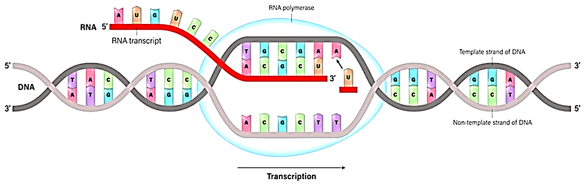

**A.** Hình trên mô tả quá trình phiên mã.

**B.** Quá trình này chỉ xảy ra trên mạch gốc của gene có chiều 3’ 🡪 5’.

**C.** Kết thúc quá trình trên phân tử mRNA tạo thành có chiều 3’ 🡪 5’.

**D.** Quá trình trên có sự tham gia của enzyme RNA polymerase.

**Câu 32.** Để tách chiết DNA từ mẫu vật sống, một nhóm học sinh của trường THPT Phan Thành Tài đã thiết kế được quy trình tách chiết được diễn giải theo hình sau:

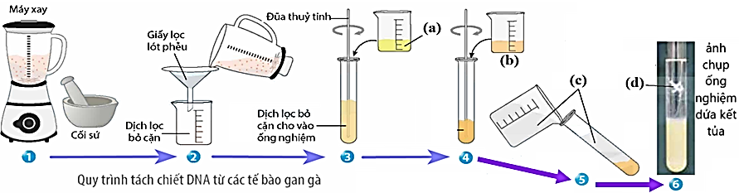

*Để hoàn thiện quy trình tách chiết và sản phẩm thu được thì các (a), (b), (c) và (d) lần lượt là:*

**A.** nước rửa chén, dịch chiết dứa, cồn ethanol và DNA kết tủa

**B.** dịch chiết dứa, nước rửa chén, DNA kết tủa và cồn ethanol

**C.** cồn ethanol, dịch chiết dứa, nước rửa chén và DNA kết tủa

**D.** dịch chiết dứa, nước rửa chén, cồn ethanol và DNA kết tủa

**Câu 33.** Trong thực hành tách chiết DNA, người ta thường bổ sung dịch chiết nước dứa tươi chứa các enzyme protease vào dung dịch chiết mẫu vật nhằm mục đích

**A.** hòa tan lipid màng tế bào và màng nhân. **B.** phá vỡ tế bào bằng tác động cơ học.

**C.** kết tủa DNA trong dung dịch chiết. **D.** phân giải các protein liên kết DNA.

**Câu 34.** Trong quy trình tách chiết DNA, chất tẩy rửa được sử dụng nhằm mục đích gì?

**A.** Phân giải protein. **B.** Phân giải RNA. **C.** Phá huỷ màng tế bào. **D.** Kết tủa DNA.

**Câu 35.** Trong quy trình tách chiết DNA, tại sao phải phá bỏ màng nhân?

**A.** Để giải phóng enzyme. **B.** Để giải phóng DNA.

**C.** Làm cho DNA đứt gãy dễ quan sát. **D.** Để loại bỏ DNA ra khỏi mẫu.

**Câu 36.** Cơ sở của việc nghiền mẫu vật trong cối sứ hoặc xay thật kĩ trong thực hành tách chiết DNA nhằm mục đích

**A.** tách DNA ra khỏi dung dịch. **B.** phá vỡ cấu trúc DNA.

**C.** phá vỡ tế bào và nhân tế bào. **D.** biến tính protein liên kết với DNA.

**Câu 37.** Sau thí nghiệm, theo phát biểu về thuyết Operon thì F. Jacob và J. Monod cho rằng các thành phần cấu tạo nên operon lac là

**A.** gene điều hoà, nhóm gene cấu trúc, vùng khởi động (P).

**B.** vùng khởi động (P), vùng vận hành (O), nhóm gene cấu trúc.

**C.** gene điều hoà, nhóm gene cấu trúc, vùng vận hành (O).

**D.** gene điều hoà, nhóm gene cấu trúc, vùng vận hành (O), vùng khởi động (P)

**Câu 38.** Theo giai đoạn phát triển của cá thể và theo nhu cầu hoạt động sống của tế bào thì các gene trong tế bào có đặc điểm gì?

**A.** Tất cả các gene trong tế bào đều hoạt động.

**B.** Tất cả các gene trong tế bào có lúc đồng loạt hoạt động, có khi đồng loạt dừng.

###### C. Chỉ có một số gene trong tế bào hoạt động.

D. Phần lớn các gene trong tế bào đều hoạt động.

**Câu39.** Hai nhà khoa học người Pháp là Monod và Jacob đã tiến hành thí nghiệm và phát hiện ra cơ chế điều hoà hoạt động gene ở đối tượng sinh vật nào?

**A.** Vi khuẩn lactic. **B.** Vi khuẩn E. coli. **C.** Vi khuẩn Rhizobium. **D.**Vi khuẩn lam.

**Câu 40.** Hóa chất gây đột biến 5BU khi thấm vào tế bào gây đột biến thay thế cặp A-T thành G-C. Quá trình này được mô tả bằng sơ đồ:

**A.** A - T → G - 5BU → C - 5BU → G – C. **B.** A - T → A - 5BU → G - 5BU → G – C.

**C.** A - T → C - 5BU → G - 5BU → G – C. **D.** A - T → G - 5BU → G - 5BU → G - C

**Chủ đề 2:** **Di truyền nhiễm sắc thể**

**Câu 1**. Thể đột biến là

**A.** những cơ thể mang allele đột biến đã biểu hiện thành kiểu hình.

**B.** những cơ thể mang đột biến gene hoặc đột biến NST.

**C.** những cơ thể mang đột biến gene trội hoặc đột biến gene lặn.

**D.** những cơ thể mang đột biến nhưng chưa được biểu hiện ra kiểu hình

**Câu 2**. Ở thí nghiệm trên cây hoa phấn của Correns và được giải thích đối với cây mẹ lá đốm, bố bất kì thì con có cành lá xanh, cành lá đốm và cành lá trắng. Hiện tượng này được giải thích sau “*Tế bào cây ♀ (cây lá đốm) ở lục lạp có 2 loại alelle: bình thường (xanh) và đột biến (trắng). Qua giảm phân, các lục lạp (tế bào chất) mang đầy đủ alelle đột biến (trắng), alelle bình thường (xanh). Khi hình thành hợp và phân chia tạo phôi, sự phân chia tế bào chất về tế bào con không đều làm cho những cành có tế bào chỉ …(1)… thì lá trắng, cành có tế bào …(2)… lá xanh, cành có tế bào …(3)… thì lá đốm”.*

Hoàn thiện vào vị trí (1) sao cho hợp lý

**A.** (1) , (2) , (3) lần lượt là mang alelle đột biến , mang alelle bình thường , mang 2 loại alelle.

**B.** (1) , (2) , (3) lần lượt là mang alelle bình thường, mang alelle đột biến, mang 2 loại alelle.

**C.** (1) , (2) , (3) lần lượt là mang alelle bình thường, mang 2 loại alelle, mang alelle đột biến.

**D.** (1) , (2) , (3) lần lượt là mang 2 loại alelle, mang alelle bình thường, mang alelle đột biến.

**Câu 3.** Khi nói về nội dung, kết quả, kết luận trong thí nghiệm phát hiện ra operon lac ở vi khuẩn *E. Coli* của Monod và Jacob vào năm 1950, với các nhận định sau, nhận định nào đúng?

**A.** Lô đối chứng: nuôi vi khuẩn *E. Coli* trong môi trường có lactose

**B.** Ở lô đối chứng: các enzyme ꞵ-galactosidase, permease và transacetylase đánh dấu phóng xạ xuất hiện với lượng không đáng kể

**C.** Lô thí nghiệm: nuôi vi khuẩn *E. Coli* trong môi trường không có lactose

**D.** Kết luận: lactose không thể kích hoạt tế bào tổng hợp được cả 3 enzyme ꞵ-galactosidase, permease và transacetylase

**Câu 4.** Theo F. Jacob và J. Monod, phát biểu đúng về vùng vận hành (operator) trong mô hình cấu trúc của operon Lac là

**A.** vùng mang thông tin mã hóa cấu trúc protein ức chế, protein này có khả năng ức chế quá trình phiên mã

**B.** trình tự nucleotide đặc biệt, tại đó protein ức chế có thể liên kết làm ngăn cản sự phiên mã.

**C.** nơi mà RNA polimerase bám vào và khởi đầu phiên mã tổng hợp nên RNA thông tin.

**D.** vùng khi họat động sẽ tổng hợp nên protein , protein này tham gia vào quá trình trao đổi chất của tế bào hình thành nên tính trạng.

**Câu 5.** Sắp xếp nào sau đây đúng với thứ tự tăng dần đường kính của nhiễm sắc thể?

**A**.Sợi cơ bản → sợi nhiễm sắc → chromatid.

**B**.Sợi cơ bản → chromatid → sợi nhiễm sắc.

**C**.Chromatid → sợi cơ bản → sợi nhiễm sắc.

**D**.Sợi nhiễm sắc → sợi cơ bản → chromatid.

**Câu 3.** Trong quá trình nghiên cứu để phát hiện ra các quy luật di truyền, Mendel đã sử dụng đối tượng nào sau đây để nghiên cứu di truyền?

**A.** Ruồi giấm. **B**. Đậu hà lan.

**C.** Cây hoa phấn. **D.** Hoa bốn giờ.

**Câu 4.** Thế nào là nhóm gene liên kết?

**A.** Các gene allele nằm trên một NST phân li cùng nhau trong quá trình phân bào.

**B.** Các gene không allele nằm trên một NST phân li cùng nhau trong quá trình phân bào.

**C.** Các gene không allele nằm trong bộ NST phân li cùng nhau trong quá trình phân bào.

**D.** Các gene allele nằm trong bộ NST phân li cùng nhau trong quá trình phân bào

**Câu 5.** Hình ảnh sau đây mô tả cấu trúc siêu hiển vi của NST.

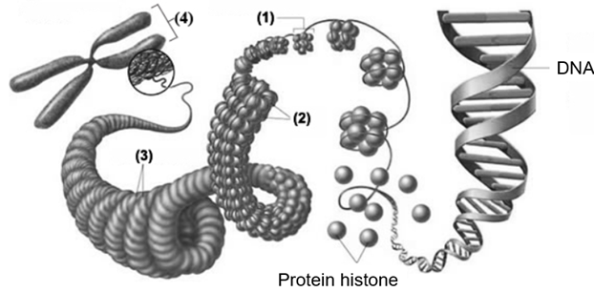

Cấu trúc của một nucleosome gồm:

A. một đoạn phân tử DNA quấn quanh khối cầu gồm 8 phân tử histone, đường kính 30nm.

B. 146 phân tử DNA quấn quanh khối cầu gồm 8 phân tử histone, đường kính 30nm.

C. 6 phân tử histone được quấn quanh bởi 1 đoạn DNA dài 146 nucleotide, đường kính 10nm.

D. 8 phân tử histone được quấn quanh 1 đoạn DNA dài 146 cặp nucleotide, đường kính 10nm.

**Câu 6.** Menđen đã chọn được các cây đậu Hà Lan có màu trắng và cây có hoa màu tím thuần chủng bằng cách nào?

**A.** Lai thuận nghịch. **B.** Tự thụ phấn qua nhiều thế hệ.

**C.** Lai phân tích. **D.** Lai khác dòng.

**Câu 7.** Trong các thí nghiệm của Mendel, khi lai bố mẹ thuần chủng khác nhau về một cặp tính trạng tương phản, ông nhận thấy ở thế hệ F2

**A.** Có sự phân li theo tỉ lệ 3 trội: 1 lặn.

**B.** Có sự phân li theo tỉ lệ 1 trội: 1 lặn.

**C.** Đềuu có kiểu hình khác bố mẹ.

**D.** Đều có kiểu hình giống bố mẹ.

**Câu 8.** Theo quan niệm của Mendel, mỗi tính trạng của cơ thể do

**A.** gene trội hay gene lặn qui định. **B.** một nhân tố di truyền qui định.

**C.** một cặp nhân tố di truyền qui định.  **D.** hai cặp nhân tố di truyền qui định

**Câu 9.** Theo quan niệm về giao tử của Mendel, mỗi tính trạng của cơ thể chứa:

**A**. một nhân tố di truyền của bố và một nhân tố di truyền của mẹ.

**B.** một nhân tố di truyền của bố hoặc mẹ.

**C.** cặp nhân tố di truyền của bố và mẹ, có sự pha trộn.

**D.** cặp nhân tố di truyền hoặc của bố hoặc của mẹ.

**Câu 10.** Ở một loài thực vật,cho biết allele A quy định thân cao trội hoàn toàn so với allele a quy định thân thấp, allele B quy định hoa đỏ trội hoàn toàn so với allele b quy định hoa trắng. Kiểu gene nào sau đây quy định kiểu hình thân cao, hoa trắng?

**A.** Aabb. **B.** AaBb. **C.** aaBB. **D.** aaBb.

**Câu 11.** Định luật phân ly độc lập góp phần giải thích hiện tượng

**A.** liên kết giữa các gene cùng nằm trên 1 cặp nhiễm sắc thể (NST) tương đồng.

**B.** biến dị tổ hợp vô cùng phong phú ở loài giao phối.

**C.** thay đổi vị trí giữa các gene cùng nằm trên 2 NST khác nhau của cặp NST tương đồng.

**D.** phân ly ngẫu nhiên của các cặp gene trong giảm phân và tổ hợp tự do trong thụ tinh.

**Câu 12.** Quy luật phân li có ý nghĩa thực tiễn gì?

**A.** Xác định được tính trạng trội, lặn để ứng dụng vào chọn giống.

**B.** Cho thấy sự phân li của tính trạng ở các thế hệ lai.

**C.** Chọn đôi giao phối phù hợp với mục đích sản xuất.

**D.** Xác định được phương thức di truyền của tính trạng.

**Câu 13.** Ở đậu Hà lan, allele B quy định thân cao trội hoàn toàn so với allele b quy định thân thấp; allele D quy định hoa tím trội hoàn toàn so với allele d quy định hoa trắng; các gene phân ly độc lập. Thực hiện phép lai giữa các cây thu được bảng sau.

|  |  |
| --- | --- |
| **Phép lai** | **Tỉ lệ kiểu hình** |
| Cây ACây B | 3 cây thân cao, hoa tím : 3 cây thân thấp, hoa tím : 1 cây thân cao, hoa trắng: 1 cây thân thấp, hoa trắng |

Biết rằng không xảy ra đột biến, phép lai nào sau đây là đúng với kết quả trên?

**A.** P:BbDd  bbDd **B.** P:BbDD  BbDd **C.** P:BbDd  BbDd **D.** P:bbdd  BbDd

**Câu 14.** Nhiễm sắc thể nào sau đây có chứa các gene quy định giới tính, tính trạng giới tính và tính trạng thường?

**A.** Nhiễm sắc thể giới tính.

**B.** Nhiễm sắc thể thường.

**C.** Nhiễm sắc thể X.

**D**. Nhiễm sắc thể Y.

**Câu 15.** Sự di truyền nhiễm sắc thể giới tính từ bố, mẹ đến thế hệ con gọi là

**A.** di truyền giới tính.

**B.** di truyền ngoài nhân.

**C.** di truyền liên kết với giới tính.

**D**. di truyền tính trạng.

**Câu 16.** Trong thí nghiệm của Morgan ở ruồi giấm, gen W qui định tính trạng mắt đỏ, gen w qui định tính trạng mắt trắng, nằm trên nhiễm sắc thể giới tính X, không có alen tương ứng trên Y. Khi lai ruồi mẹ mắt đỏ dị hợp tử với ruồi bố mắt đỏ, được F1 với tỉ lệ là

**A.** 50% ruồi mắt đỏ : 50% ruồi mắt trắng. **B.** tất cả đều mắt đỏ.

**C.** các con đực mắt trắng, con cái mắt đỏ. **D.** 75% ruồi mắt đỏ : 25% ruồi mắt trắng.

**Câu 17.** Trong thí nghiệm của Morgan ở ruồi giấm, gen W qui định tính trạng mắt đỏ, gen w qui định tính trạng mắt trắng, nằm trên nhiễm sắc thể giới tính X, không có alen tương ứng trên Y. Khi lai ruồi cái mắt trắng với ruồi đực mắt đỏ được, F1 với tỉ lệ kiểu hình là

**A.** tất cả ruồi cái mắt đỏ; tất cả ruồi đực mắt trắng.

**B.** 75% ruồi mắt đỏ : 25% ruồi mắt trắng.

**C.** 100% ruồi mắt trắng.

**D.** 100% ruồi mắt đỏ.

**Câu 18.**  Quan sát bảng dưới đây và cho biết nhận định nào dưới đây **không** đúng?

|  |  |  |
| --- | --- | --- |
| **Đại diện** | **Cặp nhiễm sắc thể giới tính** | **Giới tính** |
| Động vật có vú, ruồi giấm | XY | Đực |
| XX | Cái |
| Châu chấu | XO | Đực |
| XX | Cái |
| Cá, chim, bướm | ZZ | Đực |
| ZW | Cái |

**A.** Ở ruồi giấm, trong mỗi tế bào sinh dưỡng không có cặp nhiễm sắc thể giới tính.

**B.** Nhiễm sắc thể giới tính là nhiễm sắc thể có vai trò xác định giới tính của cá thể.

**C.** Các nhiễm sắc thể giới tính khác nhau giữa cá thể đực và cá thể cái của loài.

**D.** Ở châu chấu, con cái có nhiều hơn con đực một nhiễm sắc thể giới tính

**Câu 19.** Trong quá trình giảm phân hình thành giao tử của một cơ thể có kiểu gene $\frac{Ab}{aB}$ có hiện tượng hoán vị xảy ra tại vị trí giữa 2 locus trên. Hiện tượng nào dưới đây xảy ra với tần số hoán vị là 50%?

**A.** Ở kì sau giảm phân II, một nửa số tế bào con không phân ly NST ở các NST kép.

**B.** 50% số tế bào tham gia giảm phân có hiện tượng tiếp hợp giữa 2 trong 4 chromatid.

**C.** 100% các cặp NST kép tương đồng phân ly không bình thường ở kì sau giảm phân I.

**D.** 100% số tế bào tham gia giảm phân có hiện tượng hoán vị gene giữa 2 locus nói trên.

**Câu 20.** Trong các nhận định sau sau, nhận định nào thể hiện được một đặc điểm chung giữa hiện tượng hoán vị gene và phân li độc lập ?

**A.** Các gene phân li ngẫu nhiên và tổ hợp tự do.

**B.** Các gene cùng nằm trên một cặp NST tương đồng

**C.** Làm hạn chế xuất hiện biến dị tổ hợp.

**D.** Làm tăng sự xuất hiện của biến dị tổ hợp.

**Câu 21.**Khi nói về hoán vị gene, phát biểu nào sau đây **không** đúng?

**A.** Căn cứ vào tần số hoán vị gene để thiết lập bản đồ di truyền.

**B.** Các allele tương ứng của một gene trao đổi vị trí cho nhau trên cặp nhiễm sắc thể tương đồng làm xuất hiện các tổ hợp gene mới

**C.** Làm tăng biến dị tổ hợp, tạo ra những tổ hợp gene liên kết mới cung cấp nguyên liệu cho tiến hóa và chọn giống

**D.** Hoán vị gen đảm bảo sự di truyền ổn định của từng nhóm tính trạng

**Câu 22.** Cơ sở tế bào học của hiện tượng hoán vị gen là do

**A.** phân li độc lập và tổ hợp tự do của các cặp NST trong quá trình phân bào

**B.** trao đổi chéo của các crômatít cùng nguồn ở kì đầu của giảm phân 1.

**C.** bắt cặp và trao đổi chéo của các NST tương đồng trong giảm phân và thụ tinh

**D.** trao đổi chéo giữa các crômatít khác nguồn trong cặp NST kép tương đồng ở kì đầu giảm phân 1

**Câu 23.** Dạng đột biến xảy ra khi một đoạn NST bị đứt ra và gắn trở lại vào NST ban đầu nhưng theo chiều ngược lại gọi là:

A. Mất đoạn B. Lặp đoạn **C.** Đảo đoạn D. Chuyển đoạn

**Câu 24.** Dạng đột biến cấu trúc NST chắc chắn dẫn đến làm tăng số lượng gene trên nhiễm sắc thể là

A. mất đoạn. B. đảo đoạn. C. lặp đoạn. D. chuyển đoạn.

**Câu 25.** Dạng đột biến chỉ thay đổi vị trí gene trong 1 DNA là

A. đảo đoạn hoặc chuyển đoạn ở 1 NST.

**B**. mất đoạn hoặc lặp đoạn ở chromatid.

**C.** đảo đoạn hoặc thêm đoạn NST.

**D.** trao đổi chéo giữa 2 chromatid tương đồng.

**Câu 26.** Một nhiễm sắc thể bị đột biến có kích thước ngắn hơn so với nhiễm sắc thể bình thường. Dạng đột biến tạo nên nhiễm sắc thể bất thường này có thể là dạng nào trong số các dạng đột biến sau?

A. Đảo đoạn nhiễm sắc thể.

B. Mất đoạn nhiễm sắc thể.

C. Lặp đoạn nhiễm sắc thể.

D. Chuyển đoạn trong một nhiễm sắc thể.

**Câu 27.** Bệnh, hội chứng nào sau đây ở người là hậu quả của đột biến cấu trúc nhiễm sắc thể?

A. Bệnh ung thư máu. B. Hội chứng Turner.

C. Hội chứng Down. D. Hội chứng Klinefelter

**Câu 28.** Colchicine gây đột biến đa bội vì trong quá trình phân bào nó cản trở:

A. màng tế bào phân chia.

B. nhiễm sắc thể tập trung trên mặt phẳng xích đạo của thoi vô sắc.

C. sự hình thành thoi vô sắc.

D. việc tách tâmđộng của các nhiễm sắc thể kép.

**Câu 29.** Rối loạn phân li của nhiễm sắc thể ở kì sau trong phân bào là cơ chế làm phát sinh đột biến

A. lệch bội. B. đa bội. C. cấu trúc NST. D. số lượng NST.

**Câu 30.** Một loài thực vật có bộ nhiễm sắc thể lưỡng bội 2n = 24. Người ta đã phát hiện 4 thể đột biến có bộ nhiễm sắc thể trong tế bào sinh dưỡng có số lượng nhiễm sắc thể như sau:

|  |  |  |  |  |
| --- | --- | --- | --- | --- |
| Thể đột biến | A | B | C | D |
| Số lượng nhiễm sắc thể | 36 | 23 | 48 | 25 |

Nhận định nào dưới đây đúng về các thể đột biến?

**A.** Thể đột biến (C) chỉ được hình thành qua nguyên phân.

**B.** Thể đột biến (B) là thể đa bội.

**C.** Thể đột biến (D) có một cặp nhiễm sắc thể tồn tại 4 chiếc.

**D.** Thể đột biến (A) là thể tam bội.

**Câu 31.** Một loài có bộ NST 2n = 24, tiến hành quan sát NST trong tế bào sinh dưỡng, người ta thấy có 23 NST. Đột biến trên thuộc dạng nào sau đây?

**A.** Thể một nhiễm. **B.** Thể khuyết nhiễm. **C.** Thể dị đa bội. **D.** Thể khảm.

**Câu 32.** Hợp tử được hình thành trong trường hợp nào sau đây có thể phát triển thành thể đa bội lẻ?

**A.** Giao tử (n) kết hợp với giao tử (n + 1).

**B.** Giao tử (n - 1) kết hợp với giao tử (n + 1).

**C.** Giao tử (2n) kết hợp với giao tử (2n).

**D.** Giao tử (n) kết hợp với giao tử (2n).

**Câu 33.** Một loài thực vật có bộ NST lưỡng bội (2n). Cây tứ bội được phát sinh từ loài này có bộ NST là

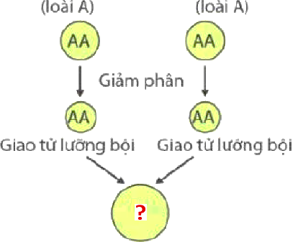

**A.** 4n. **B.** n. **C.** 3n. **D.** 2n.

**Câu 34.** Thể đột biến nào sau đây có bộ NST 2n - 1?

**A.** Thể một**. B.** Thể tứ bội. **C.** Thể tam bội. **D.** Thể ba.

**Câu 35.** Thể đột biến nào sau đây được tạo ra nhờ kết hợp lai xa và đa bội hóa

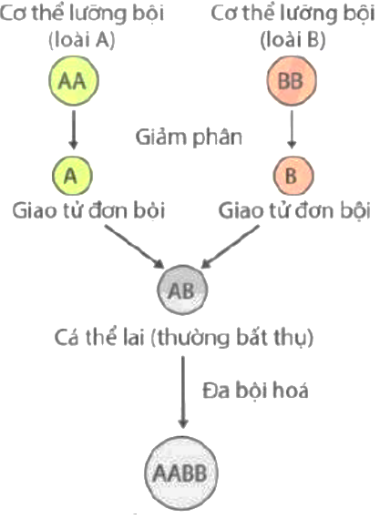

**A.** Thể song nhị bội. **B.** Thể tam bội. **C.** Thể tứ bội. **D.** Thể ba.

**Câu 36.** Cơ thể lai dưới đây có bộ NST gồm 2 bộ NST của 2 loài khác nhau được gọi là

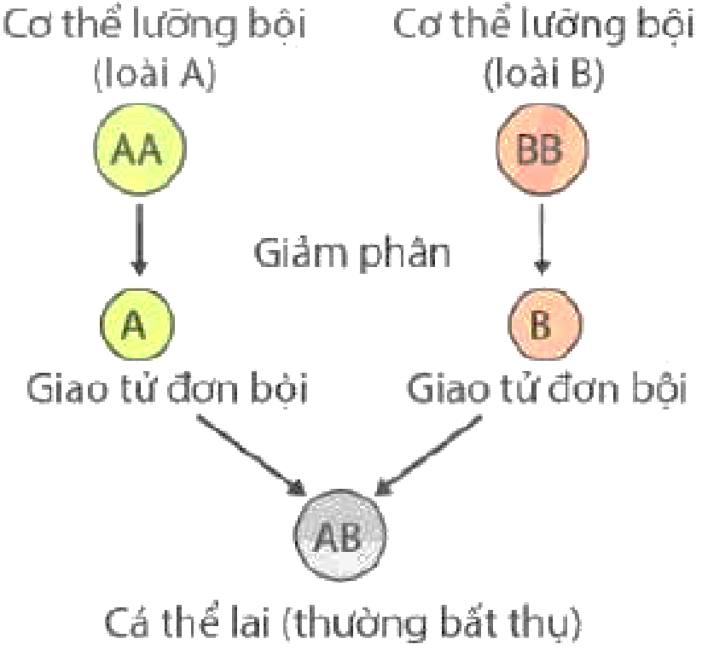

**A.** thể tam bội. **B.** thể một. **C**. thể dị đa bội**. D.** thể ba.

**Câu 37.** Ngành khoa học vận dụng những hiểu biết về di truyền học người vào y học, giúp giải thích, chẩn đoán, phòng ngừa, hạn chế các bệnh, tật di truyền và điều trị trong một số trường hợp bệnh lí gọi là

**A.** di truyền học.

**B.** di truyền học Người.

**C.** di truyền Y họ**C.**

**D.** di truyền Y học tư vấn.

**Câu 38.** Di truyền y học là ngành khoa học vận dụng những hiểu biết về di truyền học người vào y học

**A.** để giải thích, chẩn đoán các tật, bệnh di truyền.

**B.** để điều trị trong một số trường hợp bệnh lí.

**C.** chỉ để phòng ngừa, hạn chế các bệnh, tật di truyền.

**D.** giúp cho việc giải thích, chẩn đoán, phòng ngừa, hạn chế các bệnh, tật di truyền và điều trị trong một số trường hợp bệnh lí.

**Câu 39.** Liệu pháp gene là gì?

**A.** Phương pháp chữa trị bệnh di truyền bằng cách thay thế gene bệnh trong tế bào người bệnh bằng gene bình thường hoặc chỉnh sửa gene bị bệnh.

**B.** Kỹ thuật chèn một đoạn DNA vào vi khuẩn để tạo ra sản phẩm mong muốn.  
**C.** Phương pháp sử dụng hóa chất để điều trị các bệnh di truyền.  
**D.** Kỹ thuật lai tạo giống cây trồng và vật nuôi có năng suất cao.

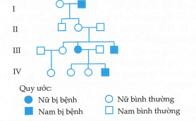**Câu 40.**Quan sát phả hệ sau, cho biết bệnh di truyền do gene gì quy định, gene này nằm ở đâu?

**A.** Gene trội nằm trên NST thường.

**B.** Gene lặn nằm trên NST thường.

**C.** Gene trội nằm trên NST giới tính X.

**D.** Gene nằm trong tế bào chất.

**Câu 41.** Phenylketonuria (PKU) là một bệnh di truyền do thiếu enzyme chuyển hoá amino acid phenylalanine. Sơ đồ phả hệ của một gia đình sau đây bị bệnh này:



Phả hệ trên cho thấy bệnh phenylketonuria được quy định bởi

**A.** gene trội trên nhiễm sắc thể giới tính X.

**B.** gene lặn trên nhiễm sắc thể thường.

**C.** genetrội trên nhiễm sắc thể thường.

**D.** genelặn trên nhiễm sắc thể giới tính X.

🡪 Hướng dẫn:

Vì bố mẹ ở thế hệ I bình thường nhưng sinh con gái ở thế hệ II bị bệnh nên con gái bệnh là aa, vậy gene bệnh là gene lặn trên NST thường.

**Chủ đề: Mở rộng học thuyết di truyền nhiễm sắc thể**

**Câu 1.**  Ở thí nghiệm trên cây hoa phấn của Correns và được giải thích đối với cây mẹ lá đốm, bố bất kì thì con có cành lá xanh, cành lá đốm và cành lá trắng. Hiện tượng này được giải thích sau “*Tế bào cây ♀ (cây lá đốm) ở lục lạp có 2 loại alelle: bình thường (xanh) và đột biến (trắng). Qua giảm phân, các lục lạp (tế bào chất) mang đầy đủ alelle đột biến (trắng), alelle bình thường (xanh). Khi hình thành hợp và phân chia tạo phôi, sự phân chia tế bào chất về tế bào con không đều làm cho những cành có tế bào chỉ …(1)… thì lá trắng, cành có tế bào …(2)… lá xanh, cành có tế bào …(3)… thì lá đốm”.*

Hoàn thiện vào vị trí (1) sao cho hợp lý

**A.** (1) , (2) , (3) lần lượt là mang alelle đột biến , mang alelle bình thường , mang 2 loại alelle.

**B.** (1) , (2) , (3) lần lượt là mang alelle bình thường, mang alelle đột biến, mang 2 loại alelle.

**C.** (1) , (2) , (3) lần lượt là mang alelle bình thường, mang 2 loại alelle, mang alelle đột biến.

**D.** (1) , (2) , (3) lần lượt là mang 2 loại alelle, mang alelle bình thường, mang alelle đột biến

**Câu 2.**  Ở người có một số bệnh do gene nằm trong ti thể quy định như cơ ti thể, tiểu đường, tim mạch, Alzheimer, Leigh,... Những bệnh này nếu bố mang bệnh, mẹ bình thường thì dự đoán con sinh ra như thế nào?

**A.** Hoàn toàn bình thường.

**B.** Khả năng bệnh 50%.

**C.** Khả năng bệnh 100%.

**D.** Tỉ lệ gây bệnh cao.

**Câu 3.**  Ở người có một số bệnh do gene nằm trong ti thể quy định như cơ ti thể, tiểu đường, tim mạch, Alzheimer, Leigh,... Những bệnh này nếu mẹ mang 1 trong các bệnh này, bố bình thường, thì dự đoán con sinh ra như thế nào?

**A.** Hoàn toàn bị bệnh.

**B.** Khả năng bệnh 50%.

**C.** Khả năng bệnh 100%.

**D.** Tỉ lệ gây bệnh cao.

**Câu 4.** Bệnh Alzheimer (A) là do đột biến gene ty thể. Nên mẹ bệnh (A) thì sinh con bệnh. Vậy phương pháp này giúp tránh bệnh Alzheimer khi mẹ bệnh như sau:

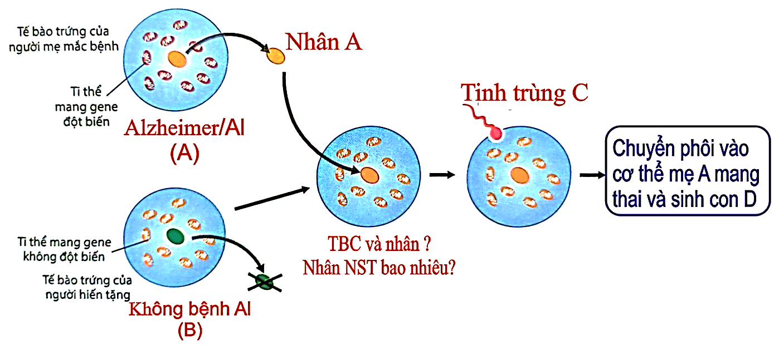

Nhận định nào sau đây đúng?

I. Con của họ (D) mang hoàn toàn bộ gene trong nhân của vợ và chồng.

II. Con của họ (D) chỉ mang phần gene ti thể từ phụ nữ bình thường mà không phải từ bố (C) và mẹ (A).

III. Con của họ (D) mang hoàn toàn bộ gene trong tế bào từ bố (C) và mẹ (A).

IV. Nếu là con trai (D*)* khi có vợ bình thường thì gene ti thể của người phụ nữ (B) không còn truyền lại cho thế hệ sau nữa**.**

**A.** 1. **B.** 2. **C.** 3. **D.** 4.

**Câu 5.** Ở người có một số bệnh do gene nằm trong ti thể quy định như cơ ti thể, tiểu đường, tim mạch, Alzheimer, Leigh,... Nếu mẹ bệnh này, bố bình thường. Làm cách nào sau đây để con sinh ra được bình thường?

**A.** Dùng phương pháp gây đột biến ở con đối với gene này.

**B.** Dùng kỹ thuật loại trừ gene ti thể gây bệnh này.

**C.** Dùng kỹ thuật loại trừ gene ti thể trên các cơ thể con bị bệnh này.

**D.** Dùng phương pháp gây đột biến để loại bỏ gene này trên cơ thể con

**Câu 6.** Một đột biến điểm ở một gene nằm trong ti thể gây nên chứng động kinh ở người. Phát biểu nào sau đây là đúng khi nói về đặc điểm di truyền của bệnh trên?

**A.** Nếu mẹ bình thường, bố bị bệnh thì tất cả con gái của họ đều bị bệnh.

**B.** Nếu mẹ bình thường, bố bị bệnh thì tất cả các con trai của họ đều bị bệnh.

**C.** Bệnh này chỉ gặp ở nữ giới mà không gặp ở nam giới.

**D.** Nếu mẹ bị bệnh, bố không bị bệnh thì các con của họ đều bị bệnh.

**Câu 7.**  Điểm có ở DNA ngoài nhân mà không có ở DNA trong nhân là

**A.** được chứa trong nhiễm sắc thể.

**B.** có số lượng lớn trong tế bào.

**C.** hoạt động độc lập với nhiễm sắc thể.

**D.** không bị đột biến.

**Câu 8.)** Một đột biến ở DNA ti thể gây bệnh cho người (gây chứng mù đột phát ở người lớn). Phát biểu nào sau đây đúng về sự di truyền bệnh này?

**A.** Con chỉ mắc bệnh khi cả ti thể từ bố và mẹ đều mang gene đột biến.

**B.** Bố bị bệnh thì con chắc chắn bị bệnh.

**C.** Bệnh có thể xuất hiện ở cả con trai và con gái khi người mẹ mắc bệnh.

**D.** Con chỉ mắc bệnh khi người bố mang gene đột biến.

**Câu 9.** Tại sao trong di truyền qua tế bào chất, tính trạng được di truyền theo dòng mẹ và cho kết quả khác nhau trong lại thuận nghịch?

**A.** Do gene chi phối tính trạng di truyền kết hợp với NST giới tính. X.

**B.** Do hợp tử nhận vật chất di truyền chủ yếu từ mẹ

**C.** Do gene chi phối tính trạng di truyền kết hợp với NST giới tính Y

**D.** Do hợp tử nhận tế bào chất mang gene ngoài nhân chủ yếu từ mẹ.

**Câu 10.** Lý do giải thích sự di truyền qua tế bào chất, kiểu hình của con luôn giống mẹ là

**A.** sau khi thụ tinh, hợp tử chỉ chứa nguyên liệu di truyền của mẹ.

**B.** gene trên NST của bố bị gene trên NST của mẹ lần át.

**C.** tế bào chất của hợp tử chủ yếu là tế bào chất của trứng, tế bào chất của tinh trùng không đáng kể.

**D.** tốc độ nhân đôi của gene có nguồn gốc từ bố chậm hơn tốc độ nhân đôi của gene có nguồn gốc từ mẹ.

**II. Trắc nghiệm đúng/sai**

**Câu 1.** Hình dưới đây là sơ đồ khái quát quá trình phiên mã. Dựa vào hình ảnh (bên dưới) hãy cho biết các nhận định sau đây là đúng hay sai ?

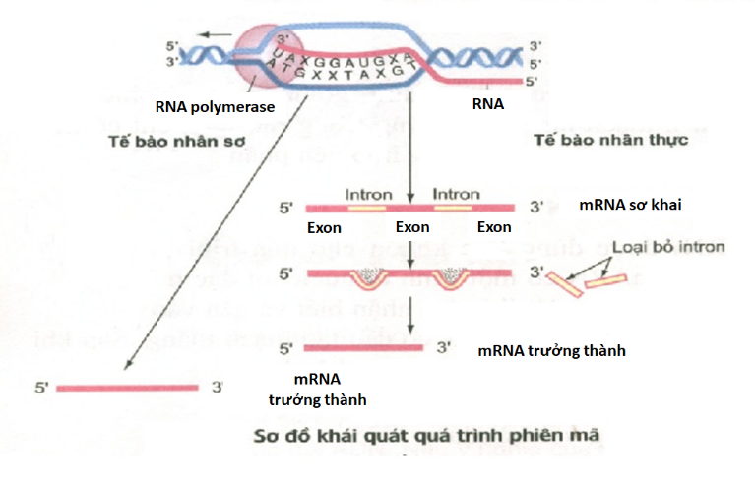

**a. Một mRNA sơ khai được xử lý theo nhiều cách khác nhau để tạo ra nhiều loại mRNA khác nhau, kết quả là tạo ra nhiều loại protein khác nhau từ một trình tự DNA.**

**b.** Sự cắt bỏ intron, nối exon diễn ra trong tế bào chất.

**c.** Số loại mRNA có thể tạo ra là 6.

**d. Quá trình phiên mã ở sinh vật nhân sơ thì ngược lại, mRNA sau phiên mã được trực tiếp dùng làm khuôn để tổng hợp protein.**

# Câu 2. Hình dưới biểu diễn quy trình của công nghệ gene ở động vật. Mỗi phát biểu sau đây là

# Đúng hay Sai?

# 

# a. Vector chuyển gene trong quy trình này là plasmid.

# b. Quy trình này nhằm mục đích cuối cùng là tạo một lượng lớn bản sao gene tổng hợp insulin.

# c. Để đảm bảo quy trình phân lập dòng tế bào chứa DNA tái tổ hợp thì gene tạo insulin phải là

# gene đánh dấu.

# d. Trước khi đem nuôi cấy dòng tế bào có chứa DNA tái tổ hợp, người ta phải phân lập dòng tế bào chứa DNA tái tổ hợp.

**Câu 3.**  Hãy cho biết những nhận định sau về liệu pháp gene là đúng hay sai?

a) Liệu pháp gene là biện pháp chữa trị bệnh bằng cách thay thế gene bệnh trong tế bào của người bằng gene bình thường hoặc chỉnh sửa gene bệnh.

b) Một trong những thách thức của liệu pháp gene là đảm bảo gene được chèn vào đúng vị trí trong bộ gene của tế bào để tránh gây ra các đột biến không mong muốn.

c) Ở thời điểm hiện tại, liệu pháp gene đã được chứng minh là an toàn tuyệt đối và không gây ra bất kỳ tác dụng phụ nào trong cơ thể người.

d) Chi phí của liệu pháp gene hiện tại khá thấp và đã trở nên dễ dàng tiếp cận cho mọi đối tượng bệnh nhân.

**Câu 4.** Đột biến gene là những biến đổi liên quan đến cấu trúc của gene. Mỗi nhận định dưới đây về đột biến gene là đúng hay sai?

**a)**  Đột biến thay thế một cặp nucleotide luôn dẫn đến kết thúc sớm quá trình dịch mã.

**b)** Đột biến gene tạo ra các allele mới làm phong phú vốn gene của quần thể.

**c)** Đột biến gene có thể có lợi, có hại hoặc trung tính đối với thể đột biến.

**d)** Mức độ gây hại của allele đột biến phụ thuộc vào tổ hợp gene và điều kiện môi trường.

**Câu 5.** Ở gà, allele A quy định lông vằn, allele a: không vằn nằm trên nhiễm sắc thể giới tính Z, không có allele tương ứng trên W. Trong mỗi nhận định dưới đây là đúng hay sai khi nói về tính trạng này?

**a)** Gà trống lông không vằn có kiểu gene ZaZa; gà mái lông vằn có kiểu gene ZAW.

**b)** Trong chăn nuôi người ta bố trí cặp lai P: trống lông vằn với mái lông không vằn và dựa vào màu lông biểu hiện ở đời con để phân biệt gà trống, mái ngay từ lúc mới nở.

**c)** Để phân biệt được gà trống và mái từ lúc mới nở người ta có thể chọn cặp trống mái bất kì.

**d)** Trong chăn nuôi người ta bố trí cặp lai phù hợp, để dựa vào màu lông biểu hiện có thể phân biệt gà trống, mái ngay từ lúc mới nở. Cặp lai phù hợp đó là ZaZa x ZAW.

**Câu 6.** Khi nói về cấu trúc của gene hoặc phân biệt các loại gene dựa vào cấu trúc và chức năng của chúng thì các nhận định có liên quan sau đây là ***Đúng*** hay ***Sai***?

**a)** Vùng điều hoà nằm ở đầu 5' của mạch mã gốc của gene, mang tín hiệu khởi động và kiểm soát quá trình phiên mã.

**b)** Mỗi gene mã hoá protein điển hình gồm ba vùng trình tự nucleotide: vùng điều hoà, vùng mã hoá, vùng kết thúc.

**c)** Gene không phân mảnh là các gene có vùng mã hoá liên tục, không chứa các đoạn không mã hoá amino acid (intron).

**d)**  Phần lớn các gene của sinh vật nhân thực có vùng mã hoá không liên tục, xen kẽ các đoạn mã hoá amino acid (exon) là các đoạn không mã hoá với amino acid (intron).

**Câu 7.** Khi nói về cơ chế di truyền ở cấp phân tử đối với sinh vật nhân thực, các nhận định có liên quan sau đây là ***Đúng*** hay ***Sai***?

**a)** Trong cùng một thời điểm có thể có nhiều ribosome tham gia dịch mã trên một phân tử mRNA.

**b)** Amino acid mở đầu trong quá trình dịch mã là methionine

**c)** Thông tin di truyền trong DNA được biểu hiện thành tính trạng qua cơ chế tái bản DNA, phiên mã và dịch mã.

**d)**Khi dịch mã, ribosome dịch chuyển theo chiều 3’→ 5’ trên phân tử mRNA.

**Câu 8.** Hình ảnh sau chụp bộ nhiễm sắc thể bất thường của một người. Mỗi nhận định sau là Đúng hay Sai khi nói tình trạng của người này?

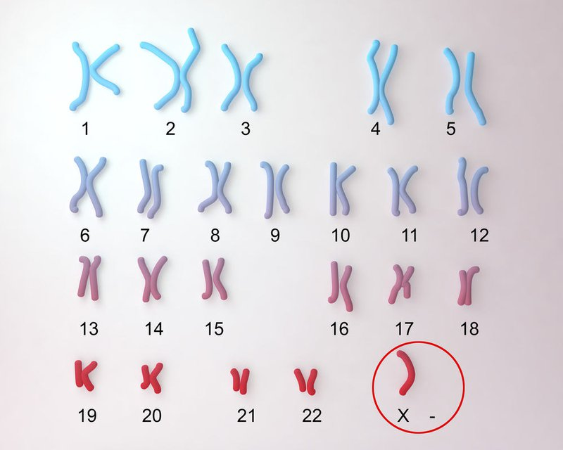

a) Người này trong tế bào có 46 nhiễm sắc thể.

b) Đột biến này làm giảm số lượng nhiễm sắc thể của cặp nhiễm sắc thể giới tính ở người.

c) Sử dụng phương pháp chọc dò dịch ối hay sinh thiết tua nhau thai có thể phát hiện sớm bệnh này.

d)Hội chứng này gọi là Turner. Điều này xảy ra do tinh trùng của bố và trứng của mẹ kết hợp một cách ngẫu nhiên mà hợp tử có bộ nhiễm sắc thể kí hiệu (45, X) hoặc (45, XO).

**III. Trả lời ngắn**

**Câu 1.** số 3 đoạn phân tử DNA có bản chất là các gene cấu trúc ở hình bên dưới, phân tử DNA (gene) số mấy có ít số liên kết hidrogen nhất?

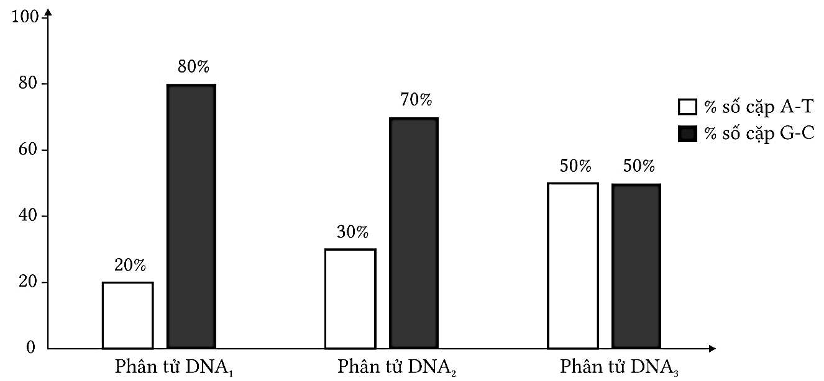

**Câu 2.** Cho biết gene a đột biến thành gene A, gene B đột biến thành gene b. Hai cặp gene này qui định hai cặp tính trạng, trội lặn hoàn toàn. Có bao nhiêu kiểu gene sau đây là của thể đột biến?

(1) AABB (2) AaBB (3) Aabb (4) aabb (5) AaBb

**Câu 3.**  Bệnh pheninketo niệu ở người là do 1 gene lặn nằm trên NST thường gây ra. Bệnh biểu hiện rất sớm, nếu trẻ em không được phát hiện và điều trị kịp thời thì sẽ bị thiểu năng trí tuệ. Một cặp vợ chồng bình thường có khả năng sinh con mắc bệnh với xác suất bao nhiêu? *Hãy thể hiện kết quả bằng số thập phân và làm tròn đến 2 chữ số sau dấu phẩy.* Biết rằng bố mẹ của họ đều bình thường nhưng người chồng có cô em gái mắc bệnh và người vợ có cậu em trai mắc bệnh này.

*- Chỉ báo: Giải thích được mối quan hệ giữa tỉ lệ phân li kiểu gen và kiểu hình ở F1 so với F2*

**Câu 4**. Ở cây hoa phấn (*Mirabilis jalapa*), gene quy định màu lá nằm trong tế bào chất. Lấy hạt phấn của cây lá xanh thụ phấn cho cây lá đỏ. Theo lí thuyết, đời con có tỉ lệ kiểu hình lá đỏ chiếm tỉ lệ bao nhiêu %?

**Câu 5.** Châu chấu cái có cặp nhiễm sắc thể giới tính XX, đực: XO. Quan sát tế bào sinh dưỡng của một con châu chấu bình thường người ta đếm được 23 NST. Số lượng nhiễm sắc thể trong bộ nhiễm sắc thể của châu chấu cái là bao nhiêu?

**Câu 6.** Trong quá trình giảm phân hình thành giao tử ở ruồi giấm cái có kiểu gene $\frac{Bv}{bv}$, không xảy ra đột biến nhưng đã xảy ra hoán vị gene, kết quả tạo ra bao nhiêu loại giao tử?

**IV. Tự luận**

- Nêu được khái niệm và cấu trúc của gene.

- Nêu khái niệm phiên mã ngược? Trình bày quá trình phiên mã ngược?

- Trình bày được NST là vật chất di truyền

- Kể tên các dạng đột biến nhiễm sắc thể? Phân tích được tác hại của một số dạng đột biến nhiễm sắc thể đối với sinh vật

- Giải thích được vì sao các quy luật di truyền của Mendel đặt nền móng cho di truyền học hiện đại.

**Một số bài tập**

**Câu 1.** Ở ruồi giấm, gene B quy định thân xám trội hoàn toàn so với allele b quy định thân đen; gene V quy định cánh dài trội hoàn toàn so với allele v quy định cánh cụt. Hai cặp gene này cùng nằm trên một cặp NST thường và cách nhau 17 cM. Lai hai cá thể ruồi giấm thuần chủng (P) thân xám, cánh cụt với thân đen, cánh dài thu được F1. Cho các ruồi giấm F1 giao phối ngẫu nhiên với nhau. Tính theo lí thuyết, ruồi giấm có kiểu hình thân xám, cánh dài ở F2 chiếm tỉ lệ bao nhiêu phần trăm (%)?

**Câu 2**. Cho biết B quy định thân xám trội hoàn toàn so với a quy định thân đen, B quy định cánh dài trội hoàn toàn so với b quy định cánh ngắn. Cho thân xám cánh dài tự thụ phấn, đời F1 thu được 4 kiểu hình, trong đó cây thân xám , cánh đen chiếm tỉ lệ 9%. Cho biết mọi diễn biến của quá trình giảm phân sinh giao tử đực và cái giống nhau..

Hãy xác định tần số hoán vị gene và kiểu gene của bố mẹ?

***Hết***